Техническое задание

Задание:
Требуется реализовать механизм загрузки данных из внешней системы регистрации посещений работников (далее внешняя система) в информационную базу конфигурации «1С:Управление производственным предприятием 8, ред. 1.3» (далее УПП).

Описание:
На сегодняшний день заказчик ведет учет регламентированной и управленческой заработной платы в информационной базе УПП. Первичные документы по учету рабочего времени и отклонений (Табель учета рабочего времени, Неявки, Отпуска и Больничные) вносятся в программу вручную, сотрудниками кадровой и расчетной служб. Разделение учета на регламентированный и управленческий реализовано с помощью ввода информации по двум организациям. Таким образом, каждый сотрудник принят на работу в каждой из организаций.
Требуется автоматизировать часть процессов по вводу первичной информации, а именно формирование документов «Табель учета рабочего времени», «Невыходы в организации», «Начисление зарплаты сотрудникам организаций» с помощью внешней обработки для УПП и полученных данных из внешней системы.
Внешняя система – это специальное устройство, которое с помощью системы распознавания лиц, фиксирует момент времени присутствия сотрудника (т.е. создает временную отметку при успешном распознании сотрудника). Данные о моментах времени система запоминает и позволяет выгрузить эту информацию в консолидированном виде в файл формата «.XLS» за выбранный пользователем период. В файле представлена следующая информация: ID сотрудника, Дата, а также точки отметок с указанием времени. Наглядно эта информация выглядит следующим образом:
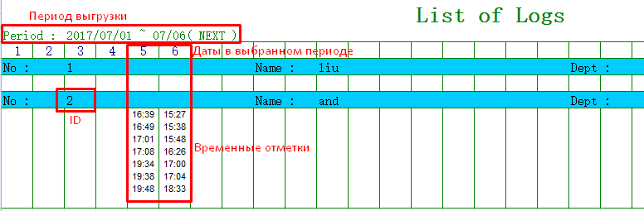

У Заказчика имеется потребность выгружать данную информацию 2 раза в месяц – в дату планового аванса (с 20 по 22 число каждого месяца для начисления аванса 25 числа за 15 рабочих дней с начала месяца со всеми требуемыми удержаниями (подоходный налог, исполнительный лист)) и в дату начисления заработной платы (с 3 по 6 число каждого месяца).
Внешняя обработка для УПП должна работать по следующему алгоритму.

Заполнение параметров
Пользователь при открытии обработки указывает период загрузки и путь к выгруженному из внешней системы файлу «.XLS».
Для обработки будет предусмотрена первоначальная настройка данных. Настраиваемые реквизиты:
- Организация регламентированного учета;
- Организация управленческого учета;
- Виды начислений и удержаний для создания документов («Невыходы в организации», «Начисление зарплаты сотрудникам организаций»);
- Каталог для сохранения архивных копий файлов (исходный файл загрузки, откорректированная таблица и печатная форма ведомости по управленческой зарплате);
- Периоды работы по сменам (время начала смены и время окончания смены);
- Допустимое отклонение по времени отметки (например, 10 минут, т.е. 8:50 и 9:10 считается как 9:00);
- Отклонение в большую или меньшую сторону при неполном часе (например, отметка в 8:25, считать как 8:00 или 9:00).

Первичное чтение данных
По нажатию кнопки «Прочитать данные» должна заполниться промежуточная таблица с данными об отметках сотрудников за каждый день периода (таблица будет похожа на таблицу в табеле учета рабочего времени).
Состав колонок должен быть следующий: ID (из внешней системы), Таб. номер и ФИО сотрудника, Временные отметки за каждый день указанного периода.
Связь ID и Сотрудника (регламентированный учет) должна быть реализована с помощью дополнительных свойств или по усмотрению Исполнителя. Определение Сотрудника для ввода документов по управленческому учету будет происходить через физическое лицо регламентированного сотрудника.

Необходимо предусмотреть возможность распечатать форму с первичной информацией, а также сделать резервную копию анализируемого файла в заранее заданный каталог. Это может потребоваться для принятия мер в случае возникновения спорных ситуаций с сотрудниками.

Анализ данных
По нажатию кнопки «Анализ данных» в исходной таблице, рядом с временем отметки должна появиться информация об отработанных часах сотрудника с учетом выходных и праздничных дней по производственному календарю.
За основу принимаем, что все сотрудники работают 5 дней в неделю (понедельник – пятница) по 8 часов (по регламентированному учету). Отработанные часы свыше 8 часов оплачивается по управленческому учету.

На предприятии Заказчика существует несколько графиков работ с учетом сменности. Административный персонал работает по пятидневке, 8 часов в день (часть сотрудников с 8:00 до 16:30, а часть с 9:00 до 17:30). Персонал производства работает в 3 смены:
1 смена – с 8:00 до 16:30.
2 смена – с 16:00 до 00:30. 2 ночных часа.
3 смена – с 00:00 до 08:30. 6 ночных часов.
Также есть сотрудники, работающие с 8:00 до 20:00, их следует относить к 1 смене, т.е. 8 часов оплаты по регламентированному учету, 4 часа по управленческому. И есть сотрудники, работающие с 20:00 до 8:00, их следует относить к 3 смене, т.е. 8 часов оплаты, из них 6 ночных часов по регламентированному учету, 4 часа по управленческому).
Все сотрудники работают по 8 часов, перерыв на обед 30 минут (следует учитывать, что фактические отметки будут по 8.5 часов, а отработанное время нужно считать как 8 часов).

Таким образом, при анализе данных нужно учитывать сменность и заполнять отработанные часы по следующему алгоритму:
- если у сотрудника нет отметки за день, то ставить признак «В», если это выходной день по производственному календарю и признак «Н», если это рабочий день;
- если у сотрудника есть отметка за день и ее начало и окончание попадают в какую-то одну из смен, то в зависимости от смены, ставить признак «Я-X, Н-Y», где X-количество дневных часов, а Y-количество ночных часов. Например, Я8 Н2 (по аналогии с табелем учета рабочего времени).

Отклонения от производственного календаря должны выделяться визуально цветом. Пользователь должен иметь возможность внести ручные корректировки в полученную таблицу, путем изменения буквенного кода признака времени (например «Н» поменять на «Б»).
При анализе отклонений, необходимо учитывать, что в системе уже могут быть введены документы отклонений на анализируемый период («Больничный лист», «Начисление отпуска», «Оплата по среднему заработку», «Оплата праздничных и выходных дней»). В таком случае необходимо сразу определять вид времени («О», «Б», «К», «РВ»).

После того, как определены все отклонения, и таблица полностью заполнена, пользователь должен иметь возможность распечатать ее в таком виде для дальнейшего анализа данных. При этом пользователь может закрыть обработку, через некоторое время открыть ее снова, подгрузить данные из файла внешней системы (того же самого, что был выбран при первом анализе), и при необходимости внести ручные корректировки.

На основании введенных в таблице данных, обработка должна позволять ввести соответствующие документы:
- «Невыходы в организации» с типом невыхода «Отпуск за свой счет» (по регламентированному учету);
- «Начисление зарплаты сотрудникам организаций» (по управленческому учету) с заполненными вкладками «Начисления» за переработку (вид начисления указывается в настройках обработки) и «Прочие удержания» за неотработанные часы (вид удержания указывается в настройках обработки).

Прообраз таблицы в обработке выглядит следующим образом:
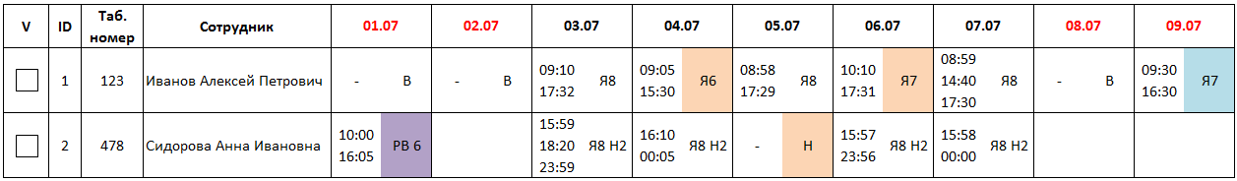

Разберем поведение обработки на примере прообраза таблицы.
Первый сотрудник работает по пятидневке. 04.07 сотрудник раньше ушел с работы, система определила явку 6 часов и выделила ячейку цветом, т.к. есть отклонение от 8-ми часового рабочего дня.
06.07 сотрудник ушел с работы раньше, отработав 7 часов.
09.07 сотрудник выходил на работу на 7 часов, система выделила ячейку голубым цветом, т.к. есть переработка в этот день и ее нужно оплатить. Если бы заранее был введен документ «Оплата праздничных и выходных дней», то система проставила бы «РВ 7». А в данном случае, необходимо ввести оплату за переработку по управленческому учету. Причем, первые 8 часов переработки оплачиваются в двойном размере, оставшиеся в одинарном.
Похожая ситуация у второго сотрудника, только как видно он работает во вторую смену.

Пользователь обработки должен принять решение и либо подкорректировать данные, например поменять «Я6» на «Я8», чтобы обработка не ввела удержание за неотработанные часы по управленческому учету или вместо «Н» проставить «К8», чтобы обработка не принимала никаких действий, а просто перенесла эту информацию в регламентированный табель.
Если оставить данные в том виде, как есть, то обработка должна сформировать следующие документы:
- «Начисление зарплаты сотрудникам организаций» с видом расчета «Доплата за переработку» - первому сотруднику за 09.07 (по управленческому учету);
- «Невыходы в организации» с типом невыхода «Отпуск за свой счет» - второму сотруднику за 05.07 (по регламентированному учету).
- «Начисление зарплаты сотрудникам организаций» с видом расчета «Удержание за неотработанные часы» - первому сотруднику за 04.07 и 06.07 (по управленческому учету).

Необходимо предусмотреть возможность распечатать форму с проанализированной информацией, а также сделать резервную копию откорректированной таблицы во внешний файл формата «.XLS» в заранее заданный каталог. Это может потребоваться для принятия мер в случае возникновения спорных ситуаций с сотрудниками.

Формирование и загрузка документов
После того, как пользователь проанализировал всю таблицу и при необходимости откорректировал данные вручную, необходимо нажать кнопку «Создать документы». После этого обработка создаст первичные документы («Невыходы в организации» и «Начисление зарплаты сотрудникам организаций») и сформирует «Табель учета рабочего времени» (за первую половину месяца или за вторую половину месяца в зависимости от анализируемого периода) на заданную дату и загружаемым периодом, а также проставит за каждый день периода время с учетом вида времени (без учета переработок и неотработанных часов).

Дополнительная печатная форма для расшифровки управленческой зарплаты
В обработке должна присутствовать возможность распечатать сводную ведомость зарплаты по управленческому учету.
Форма должна соответствовать следующему формату:
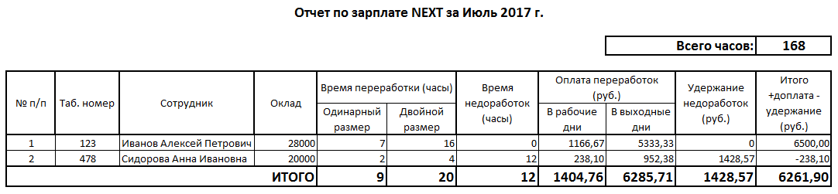

Правила заполнения колонок:
- «Время переработки». Заполняется переработкой в одинарном размере и двойном размере;
- «Время недоработок». Заполняется неотработанными часами за период;
- «Оплата переработок». В рабочие дни рассчитывается по формуле:
«Оклад / ВсегоЧасов * ЧасыПереработкиОдинарныйРазмер»
В выходные дни рассчитывается по формуле:
«Оклад / ВсегоЧасов * ЧасыПереработкиДвойнойРазмер * 2»
- «Удержание недоработок». Рассчитывается по формуле:
«Оклад / ВсегоЧасов * ВремяНедоработок»
- «Итого». Рассчитывается по формуле:
«ПереработкаВРабочиеДни + ПереработкаВВыходныеДни – УдержаниеНедоработок».

Данные на печатной форме, по сути, повторяют данные перенесенные в документ «Начисление зарплаты сотрудникам организаций» по управленческому учету.
Печатная форма должна формироваться при второй загрузке данных в дату начисления заработной платы. Данные за первую половину месяца должны формироваться по уже загруженным документам «Начисление зарплаты сотрудникам организаций» по управленческому учету или по архивной копии выгруженного и проанализированного файла за первую половину месяца.
Следует предусмотреть возможность выгрузки печатной формы в файл формата «.XLS».
Для корректного сбора данных по переработкам в рабочие и выходные дни, возможно, придется внедрить, помимо вида расчета «Оплата за переработку для (Next)», еще один вид расчета «Оплата за переработку для (Next) в 2-м размере» и при создании документов из обработки фиксировать отработанные часы в документе. Это позволит корректно рассчитать время и сумму к оплате при формировании печатной формы.

На усмотрение Исполнителя и при технической возможности, данная форма может быть реализована как в составе обработки, так и отдельным отчетом, собирающим данные по документам «Начисление зарплаты сотрудникам организаций» по управленческому учету.

